SỞ GDĐT BẮC GIANG  TRƯỜNG TH, THCS VÀ THPT  MAPLE LEAF ACADEMY  (Đề có 04 trang) | ĐỀ KIỂM TRA CUỐI HỌC KÌ 2  Môn: VẬT LÍ 11  Thời gian làm bài: 45 phút, không kể thời gian phát đề

Họ, tên thí sinh:..........................................................................
Số báo danh:...............................................................................

PHẦN I. Câu trắc nghiệm nhiều phương án lựa chọn. Thí sinh trả lời từ câu 1 đến câu 18. Mỗi câu hỏi thí sinh chỉ chọn một phương án.
Câu 1 (H): Ba điện tích điểm chỉ có thể nằm cân bằng dưới tác dụng của các lực điện khi
A. ba điện tích cùng loại nằm ở ba đỉnh của một tam giác đều.
B. ba điện tích không cùng loại nằm ở ba đỉnh của một tam giác đều.
C. ba điện tích không cùng loại nằm trên cùng một đường thẳng.
D. ba điện tích cùng loại nằm trên cùng một đường thẳng.
Câu 2 (VD): Trong chân không đặt cố định một điện tích điểm Q = 2.10⁻¹³ C. Cường độ điện trường tại một điểm M cách Q một khoảng 2 cm có giá trị bằng
A. 2,25 V/m. B. 4,5 V/m. C. 2,25.10⁻⁴ V/m. D. 4,5.10⁻⁴ V/m.
Câu 3 (B): Khi một điện tích chuyển động vào điện trường đều theo phương vuông góc với đường sức điện thì yếu tố nào sẽ luôn giữ không đổi?
A. Gia tốc của chuyển động. B. Phương của chuyển động.
C. Tốc độ của chuyển động. D. Độ dịch chuyển sau một đơn vị thời gian.
Câu 4 (H): Cường độ điện trường tại một điểm M trong điện trường bất kì là đại lượng
A. vectơ, có phương, chiều và độ lớn phụ thuộc vào vị trí của điểm M.
B. vectơ, chỉ có độ lớn phụ thuộc vào vị trí của điểm M.
C. vô hướng, có giá trị luôn dương.
D. vô hướng, có thể có giá trị âm hoặc dương.
Câu 5 (H): Máy gia tốc có thể gia tốc cho các hạt mang điện tới tốc độ đủ lớn rồi cho va chạm (hay còn gọi là tán xạ) với hạt khác mà người ta gọi là hạt bia để tạo ra các hạt mới giúp tìm hiểu cấu trúc của vật chất. Trong một quá trình tán xạ như vậy, người ta cho các hạt mới sinh ra đi qua điện trường đều để kiểm tra điện tích của chúng và xác định được quỹ đạo chuyển động như Hình 1. Hãy cho biết đánh giá nào dưới đây là đúng.
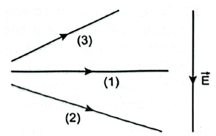
Hình 1. Quỹ đạo chuyển động của ba hạt sinh ra sau tán xạ đi trong điện trường đều
A. Hạt (1) không mang điện, hạt (2) mang điện dương, hạt (3) mang điện âm.
B. Hạt (1) không mang điện, hạt (2) mang điện âm, hạt (3) mang điện đương.
C. Cả 3 hạt cùng không mang điện.
D. Cả 3 đánh giá A, B, C đều có thể xảy ra.
Câu 6 (B): Tăng khoảng cách giữa hai điện tích lên 2 lần thì lực tương tác giữa chúng
A. tăng lên 2 lần. B. giảm đi 2 lần. C. tăng lên 4 lần. D. giảm đi 4 lần.
Câu 7 (B): Công của lực điện trong dịch chuyển của một điện tích trong điện trường đều được tính bằng công thức: A = qEd, trong đó:
A. d là quãng đường đi được của điện tích q.
B. d là độ dịch chuyển của điện tích q.
C. d là hình chiếu của độ dịch chuyển trên phương vuông góc với đường sức điện trường.
D. d là hình chiếu của độ dịch chuyển trên phương song song với đường sức điện trường.
Câu 8 (VD): Có bốn chiếc tụ điện như Hình 2, hãy sắp xếp theo thứ tự tăng dần về năng lượng khi chúng được tích điện tới mức tối đa cho phép.
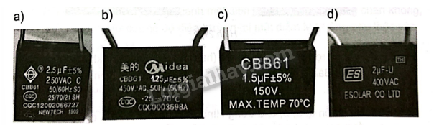
Hình 2. Một số tụ diện dùng cho quạt điện
A. b, d, a, c. B. b, c, d, a. C. c, a, b, d. D. c, b, a ,d .
Câu 9 (B): Điện thế tại một điểm M trong điện trường bất kì có cường độ điện trường không phụ thuộc vào
A. vị trí điểm M. B. cường độ điện trường .
C. điện tích q đặt tại điểm M. D. vị trí được chọn làm mốc của điện thế.
Câu 10 (B): Công dụng nào sau đây của một thiết bị không liên quan tới tụ điện?
A. Tích trữ năng lượng và cung cấp năng lượng. B. Lưu trữ điện tích.
C. Lọc dòng điện một chiều. D. Cung cấp nhiệt năng ở bàn là, máy sấy....
Câu 11 (B): Thế năng điện của một điện tích q đặt tại điểm M trong một điện trường bất kì không phụ thuộc vào
A. điện tích q. B. vị trí điểm M.
C. điện trường. D. khối lượng của điện tích q.
Câu 12 (B): Khi trong phòng thí nghiệm chỉ có một số tụ điện giống nhau với cùng điện dung C, muốn thiết kế một bộ tụ điện có điện dung nhỏ hơn C thì:
A. chắc chắn phải ghép song song các tụ điện.
B. chắc chắn phải ghép nối tiếp các tụ điện.
C. chắc chắn phải kết hợp cả ghép song song và nối tiếp.
D. không thể thiết kế được bộ tụ điện như vậy.
Câu 13 (VD): Biết điện thế tại điểm M trong điện trường đều trái đất là 120 V. Mốc thế năng điện được chọn tại mặt đất, Electron đặt tại điểm M có thế năng là:
A. -192.10⁻¹⁹ V. B. -192.10⁻¹⁹ J. C. 192.10⁻¹⁹ V. D. 192.10⁻¹⁹ J.
Câu 14 (H): Khi ta tích điện âm cho một viên bi sắt hình cầu, do các electron cũng mang điện âm nên chúng đẩy nhau và phân bố ở phía ngoài viên bi. Trong lõi viên bi hoàn toàn trung hoà về điện. Với viên bi sắt nhiễm điện âm như vậy thì:
A. Phần lõi có điện thế cao hơn lớp ngoài. B. Phần lớp ngoài có điện thế cao hơn phần lõi.
C. Điện thế của mọi điểm trong viên bi là như nhau. D. A và C đều có thể đúng.
Câu 15 (VD): Đặt vào hai bản kim loại phẳng song song một hiệu điện thế U = 100 V. Một hạt bụi mịn có điện tích q = +3,2.10⁻¹⁹ C lọt vào chính giữa khoảng điện trường đều giữa hai bản phẳng. Coi tốc độ hạt bụi khi bắt đầu vào điện trường đều bằng 0, bỏ qua lực cản của môi trường. Động năng của hạt bụi khi va chạm với bản nhiễm điện âm bằng:
A. 6,4.10⁻¹⁷ J. B. 3,2.10⁻¹⁷ J. C. 1,6.10⁻¹⁷ J. D. 0 J.
Câu 16 (B): Công của lực điện trong dịch chuyển của một điện tích q trong điện trường từ điểm M đến điểm N không phụ thuộc vào
A. cung đường dịch chuyển. B. điện tích q.
C. điện trường . D. vị trí điểm M.
Câu 17 (VD): Khoảng cách giữa hai cực của ống phóng tia X (Hình 3) bằng 2 cm, hiệu điện thế giữa hai cực là 100 kV. Cường độ điện trường giữa hai cực bằng:
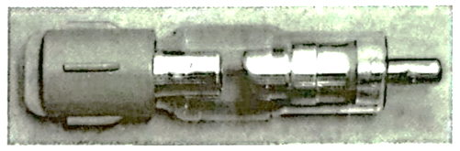
Hình 3. Ống phóng tia X trong máy chụp X quang chẩn đoán hình ảnh
A. 200 V/m. B. 50 V/m. C. 2 000 V/m. D. 5 000 000 V/m.
Câu 18 (B): Những đường sức điện của điện trường xung quanh một điện tích điểm Q < 0 có dạng là
A. những đường cong và đường thẳng có chiều đi vào điện tích Q.
B. những đường thẳng có chiều đi vào điện tích Q.
C. những đường cong và đường thẳng có chiều đi ra khỏi điện tích Q.
D. những đường thẳng có chiều đi ra khỏi điện tích Q.
* Chú ý:
- Ghi ký hiệu cấp độ tư duy theo quy ước Biết (B), Hiểu (H), Vận dụng (VD);
- Đáp án: Màu đỏ, gạch chân dưới chữ cái A, B, C hoặc D.

PHẦN II. Câu trắc nghiệm đúng sai. Thí sinh trả lời từ câu 1 đến câu 4. Trong mỗi ý a), b), c), d) ở mỗi câu, thí sinh chọn đúng hoặc sai.
Câu 1: Hai tụ điện có điện dung lần lượt C₁ = 1$μ$F; C₂ = 3$μ$F. Mắc bộ tụ điện đó vào hai cực của nguồn điện có hiệu điện thế U = 40 V.
a) Nếu ta ghép hai tụ điện song song thì sẽ có điện dung của bộ tụ nhỏ hơn.
b) Nếu ta ghép hai tụ điện song song thì sẽ có điện dung của bộ tụ lớn hơn.
c) Khi ghép hai tụ nối tiếp thì điện tích của các tụ điện lần lượt là: Q₁ = 40.10⁻⁶ C và Q₂ = 120.10⁻⁶ C.
d) Khi ghép hai tụ nối tiếp thì năng lượng của tụ thứ nhất là: W₁ = 0,45 mJ.
Câu 2: Đưa một quả cầu Q tích điện dương lại gần đầu A của thanh kim loại AB (Hình 4).
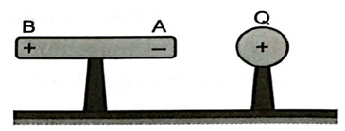
Hình 4
a) Đầu A của thanh kim loại bị nhiễm điện âm, đầu B bị nhiễm điện dương.
b) Đầu A của thanh kim loại bị nhiễm điện dương, đầu B bị nhiễm điện âm.
c) Nếu thay thanh kim loại bằng thanh nhựa thì hai đầu của thanh này bị nhiễm điện.
d) Nếu thay thanh kim loại bằng thanh nhựa thì hai đầu của thanh này không bị nhiễm điện.
Câu 3: Vào một ngày đẹp trời đo đạc thực nghiệm cho thầy gần bề mặt Trái Đất ở một khu vực tại Hà Nội tồn tại điện trường có độ lớn cường độ điện trường không đổi và bằng 114 V.
a) Hệ đường sức điện của điện trường trái đất ở khu vực đó có phương thẳng đứng, hướng từ trên xuống dưới như hình 5.
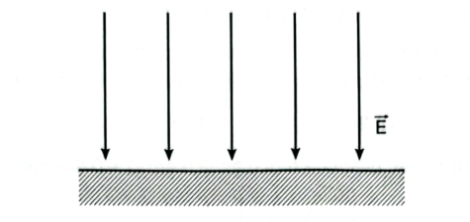
Hình 5
b) Một điện tích bay vào khu vực đó sẽ chịu tác dụng của lực điện có phương ngang.
c) Một hạt bụi mịn có điện tích dương sẽ chịu tác dụng của lực điện có chiều từ dưới lên trên.
d) Một hạt bụi mịn có điện tích 6,4.10⁻¹⁹ C sẽ chịu tác dụng của lực điện có độ lớn bằng 729,6.10⁻¹⁹ N.
Câu 4: Cho mạch điện như Hình 6. Hiệu điện thể giữa hai đầu đoạn mạch U_{AB} = 6V. Khi K mở ampe kế A₁ chỉ 1,2A. Khi K đóng, ampe kế A₁, A₂ chỉ lần lượt 14A và 0,5A. Bỏ qua điện trở của các ampe kế.
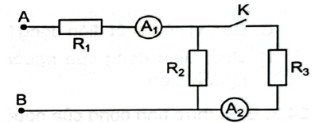
Hình 6
a) Khi K mở thì R₁ // R₂.
b) Khi K đóng thì ampe kế A₂ chỉ cường độ dòng điện qua R₃.
c) Khi K đóng thì cường độ dòng điện qua R₂ bằng 0,9A.
d) Giá trị các điện trở R₁, R_{2,} R₃ lần lượt là 3, 2, 3,5 .
PHẦN III. Câu trắc nghiệm trả lời ngắn. Thí sinh trả lời từ câu 1 đến câu 6.
Câu 1: Số electron qua tiết diện thẳng của một dây dẫn kim loại trong 1 giây là 1,25.10¹⁹ electron. Điện lượng chạy qua tiết diện đó trong 2 phút là bao nhiêu C?
Câu 2: Đặt điện tích Q₁ = +6.10⁻⁸ C tại điểm A và điện tích Q₂ = -2.10⁻⁸ C tại điểm B cách A một khoảng bằng 3 cm. Điểm M cách B một khoảng bằng bao nhiêu cm để cường độ điện trường tại M bằng 0? (Kết quả lấy đến 3 chữ số có nghĩa).
Câu 3: Hai quả cầu kim loại nhỏ có cùng kích thước, cùng khối lượng 90 g, được treo vào cùng một điểm bằng hai sợi dây mảnh cách điện có cùng chiều dài 1,5 m. Truyền cho mỗi quả cầu một điện tích 2,4.10⁻⁷ C thì chúng đẩy nhau ra xa tới lúc cân bằng thì hai điện tích cách nhau một đoạn a. Coi góc lệch của hai sợi dây so với phương thẳng đứng là rất nhỏ. Độ lớn của a bằng bao nhiêu m? Lấy g = 10 m/s².
Câu 4: Hai bản phẳng nhiễm điện trái dấu có kích thước lớn và bằng nhau, đặt song song với nhau, cách nhau một khoảng d = 12 cm. Hiệu điện thế giữa hai bản phẳng là 24 V (hình 7). Một electron bay vào chính giữa hai bản phẳng theo phương vuông góc với các đường sức điện trường với vận tốc 20 000 m/s. Chọn gốc toạ độ đúng tại điểm electron bắt đầu bay vào điện trường đều. Bỏ qua điện trường của Trái Đất, lực cản môi trường. Tầm xa theo phương Ox mà electron chuyển động được là bao nhiêu mm? (Kết quả lấy đến 3 chữ số có nghĩa)
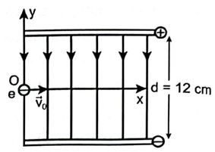
Hình 7. Electron bay vào điện trường đều giữa hai bản phẳng nhiễm điện trái dấu
Câu 5: Tại nơi có điện trường trái đất bằng 115 V/m, người ta đặt hai bản phẳng song song với nhau và song song với mặt đất. Bản thứ nhất cách mặt đất 1 m và được nối với mặt đất bằng một dây đồng. Bản thứ hai cách mặt đất 1,073m và được tích điện dương. Hiệu điện thế đo được giữa hai bản là 1,5 V. Chọn mặt đất là mốc điện thế, điện thế bản nhiễm điện dương là bao nhiêu V?
Câu 6: Hai tụ điện a và b (hình 8) đã được tích điện lần lượt tới hiệu điện thế U_{a} = 100 V và U_{b} = 120 V. Sau đó đem ghép nối hai tụ điện bằng cách nối hai dây dương (màu đỏ) với nhau và nối hai dây âm (màu trắng) với nhau. Năng lượng của bộ tụ điện sau khi ghép nối là bao nhiêu J? (Kết quả lấy đến 2 chữ số có nghĩa).
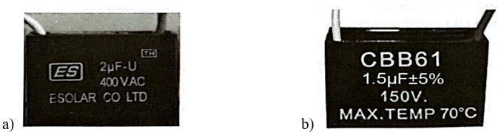
Hình 8

------------------------ HẾT ------------------------
- Thí sinh không được sử dụng tài liệu;
- Cán bộ coi thi không giải thích gì thêm.

